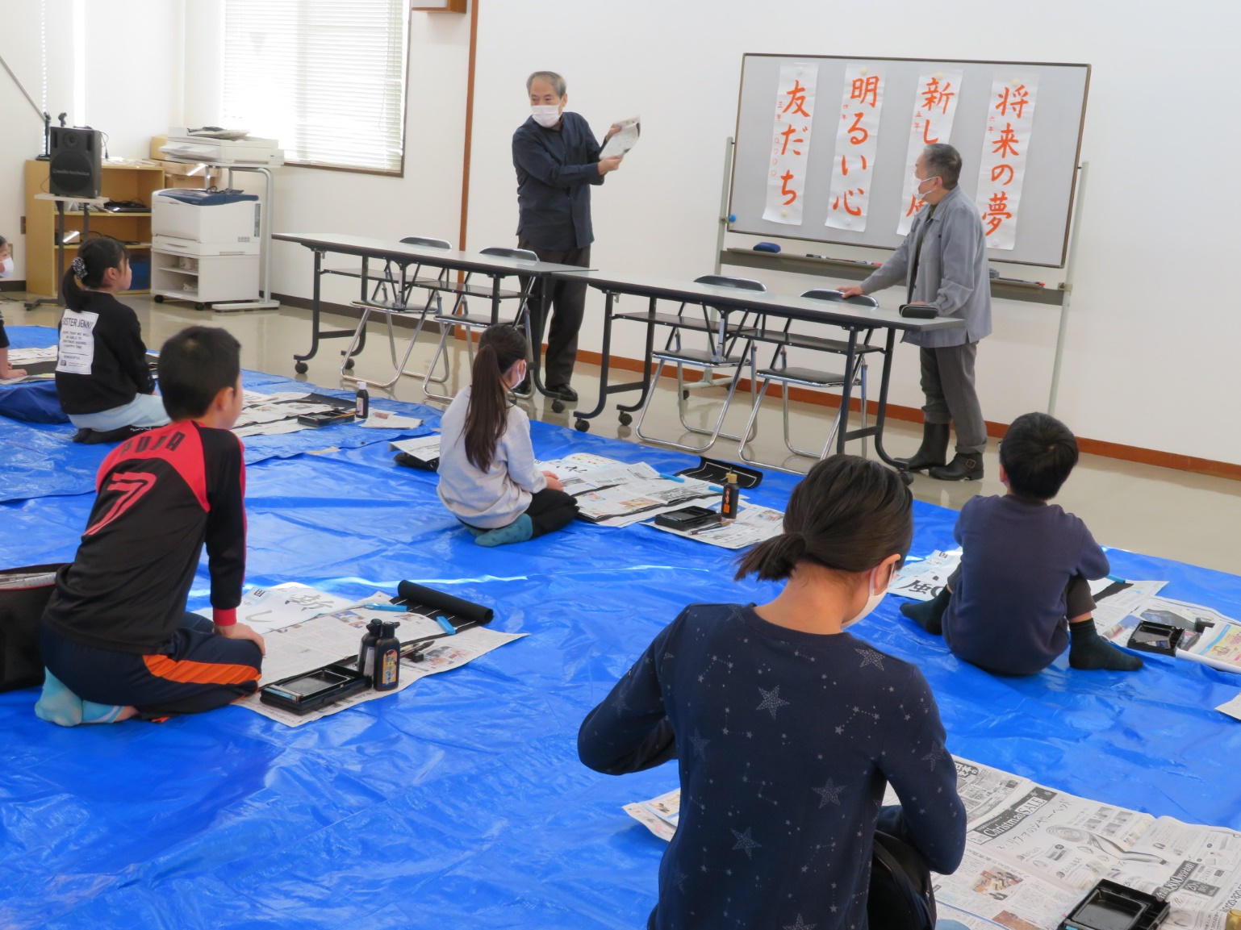  小学校３年生～６年生まで  楽しく学べます  （参加無料） |  | 12月27日 (土)  10時～１２時  金沢市シルバー人材センター  ３階 二口町ニ２４番地５  （駐車場は花き市場の裏）  申し込みは下記電話番号へ⇩
冬休み書き初め教室
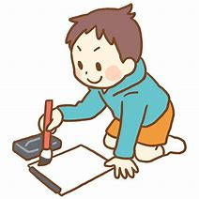 |  | 電話 076-222-2411  公益社団法人 金沢市シルバー人材センター  〒920-0051 金沢市二口町ニ２４番地５  （金沢市公設花き地方卸売市場 横）

